REQUERIMENTO N° ______/2022

AUTORIA: RICARDO MARQUES

Senhor Presidente da Câmara Municipal de Aracaju,

Considerando o que determinam os princípios gerais da administração pública, em especial os da eficiência e transparência;

Considerando que é dever do Poder Legislativo fiscalizar a atuação e os gastos do Poder Executivo,

REQUEIRO a Vossa Excelência que, com base no Regimento Interno desta Casa e, após ouvido o plenário, seja solicitado ao Prefeito de Aracaju/SE, Edvaldo Nogueira, para apresentar a este Parlamento informações a respeito de duas plataformas que estão interditadas, no Terminal de Integração Manoel Aguiar Menezes, também denominado de Terminal do Mercado, localizado no Bairro Industrial, bem como justificar o motivo pelo qual essas plataformas não estão sendo utilizadas, informando se para reativação dela será necessário fazer algum reparo, quanto irá custar e qual é o prazo para conclusão da construção, visto que a obra foi entregue à população aracajuana recentemente, em decorrência do investimento de significativa monta, provenientes dos recursos públicos advindos do Projeto de Mobilidade Urbana de Aracaju.

Diante do exposto, certo da sensibilidade dos nobres parlamentares, conto com o apoio de todos para aprovação deste Requerimento de grande importância para a sociedade aracajuana, pelo que é requerida a sua aprovação, com a anuência da Mesa Diretora, após ouvir o Plenário.

Para mais esclarecimentos, imagens em anexo.

Aracaju/SE, 1°de junho de 2022.
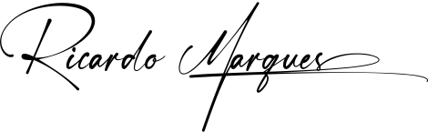

Ricardo Marques - Vereador (Cidadania)

